1 класс на 20.04.2020
Сольфеджио
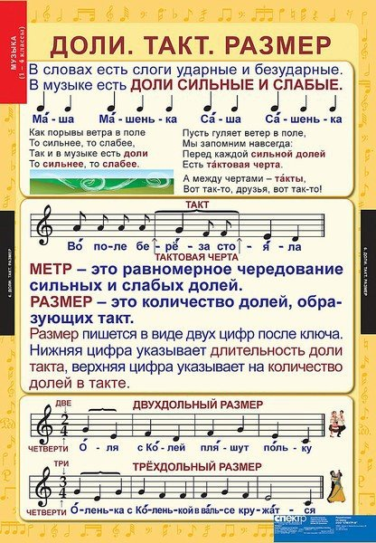

Нотный пример

Нотный пример

Домашняя работа:
1.Повторять стихотворение про затакт
2. Выписать в нотную тетрадь понятие размер, метр и выписать нотный пример с картинки в двухдольном размере и трехдольном размере
Домашнюю работу можно сфотографировать и прислать вконтакте мне в сообщение ( вконтакте моя страница Karina Voinkova) либо мне на почту адрес k.voinkova95@mail.ru

